BAB IV
STUDI KASUS CONTINUOUS INTEGRATION SECARA MANUAL DAN MENGGUNAKAN TOOLSET

Pada bab ini akan dijelaskan tentang penerapan konsep pembangunan perangkat lunak dengan continuous integration yang dilakukan secara manual dan menggunakan toolset. Penerapan konsep tersebut dilakukan untuk menunjukkan perbedaan proses dari keduanya. Penerapan continuous integration secara manual mencakup praktik penyimpanan versi secara manual, pengujian kode program secara manual, eksekusi build secara manual, dan pengintegrasian modul secara manual. Sedangkan penerapan continuous integration menggunakan toolset mencakup praktik penyimpanan versi dengan version control system tool, pengujian kode program dengan automated testing tool, eksekusi build dengan automated build tool, dan pengintegrasian modul dengan automated continuous integration tool.
Studi kasus yang digunakan untuk menerapkan konsep pembangunan perangkat lunak dengan continuous integration secara manual dan menggunakan toolset adalah aplikasi rekam medis berbasis java desktop, yang bernama medrecapp. Pembangunan aplikasi tersebut dilakukan oleh satu tim yang terdiri dari tiga orang developer, yaitu Fachrul, Hernawati, dan Yuanita.

- Modul aplikasi medrecapp
Pada proses pembangunan aplikasi medrecapp dengan continuous integration, tim membagi pekerjaan berdasarkan package aplikasi medrecapp. Mereka membagi pekerjaan berdasarkan package tersebut.
Pada sub bab ini akan dijelaskan pembagian pekerjaan yang dilakukan tim terhadap modul aplikasi medrecapp. Setiap developer akan membagi pekerjaan berdasarkan package pada aplikasi medrecapp.
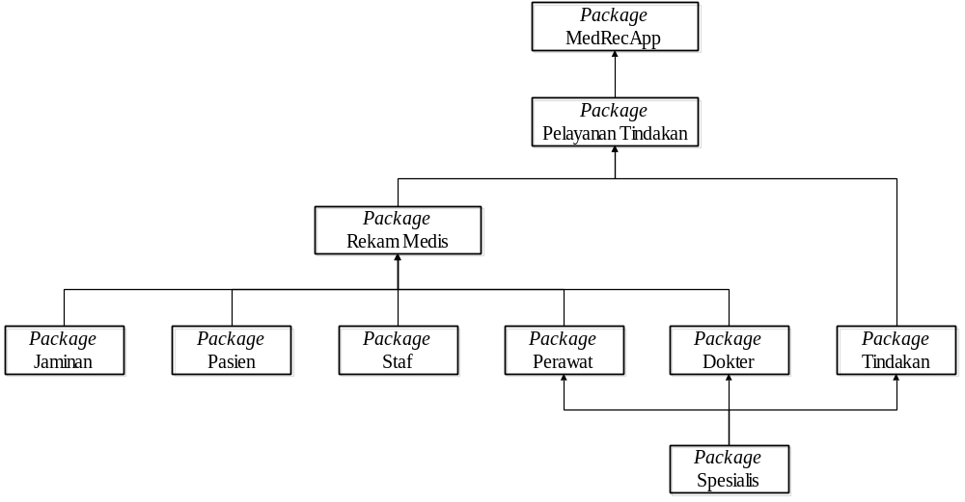
Gambar 4-1. Package pada aplikasi medrecapp

- Praktik pembangunan aplikasi medrecapp secara manual
Pada sub bab ini akan dijelaskan tentang praktik pembangunan aplikasi medrecapp dengan continuous integration tanpa menggunakan bantuan toolset.
- Praktik penyimpanan versi secara manual

- Praktik pengujian kode program secara manual

- Praktik eksekusi build secara manual
Package hasil pekerjaan dari para anggota tim akan digabungkan oleh integrator. Yang berperan sebagai integrator adalah Fachrul. Pembagian pekerjaan pada anggota tim adalah Fachrul membuat modul Jaminan, Hernawati membuat modul Pasien dan Yuanita membuat modul Staf.
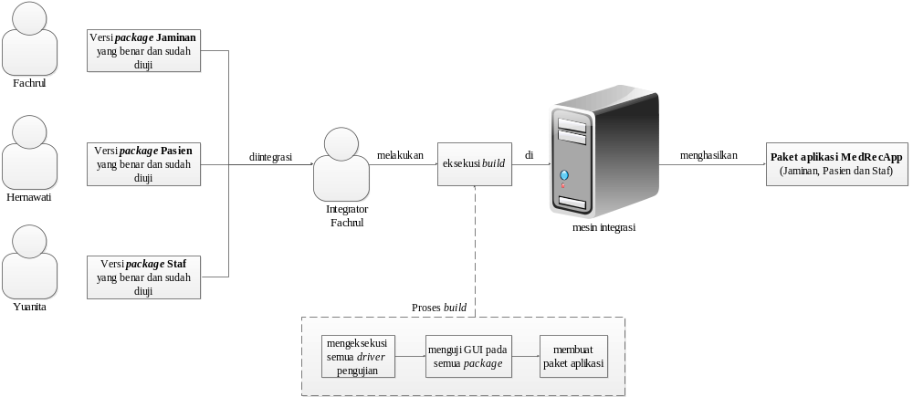
Gambar X. Eksekusi build dengan cara manual
Pada gambar X, dijelaskan bahwa Fachrul akan menguji modul hasil dari keseluruhan pekerjaan anggota tim yaitu modul gabungan, yang terdiri dari modul Jaminan, Pasien dan Staf. Setelah pengujian unit dan integrasi dilakukan oleh Fachrul, maka eksekusi proses build pada modul gabungan tersebut akan dilakukan oleh Fachrul, mulai dari eksekusi semua driver pengujian, menguji GUI pada semua package dan membuat paket aplikasi. Hasil akhir dari proses build perangkat lunak ini adalah paket aplikasi MedRecApp yang terdiri dari package Jaminan, Pasien dan Staf.
- Praktik pengintegrasian package secara manual
Pada sub bab ini, dijelaskan bahwa pengujian yang dilakukan oleh integrator hanya mencakup pengujian sebelum paket aplikasi dibuat, yaitu: eksekusi semua driver pengujian dan menguji antarmuka pada semua package. Pengintegrasian modul secara manual dilakukan oleh seorang integrator di mesin integrasi. Yang berperan sebagai integrator adalah Fachrul. Pada proses eksekusi build, Fachrul akan mengeksekusi semua driver pengujian dan menguji GUI pada semua package yang telah dibuat oleh anggota tim. Pengujian tersebut bertujuan untuk memastikan bahwa paket aplikasi yang akan dibuat dapat minim dari kesalahan. Ketika terjadi kesalahan pada satu atau lebih hasil pengujian, Fachrul perlu menginformasikan kesalahan tersebut kepada para anggota untuk dapat segera diperbaiki.
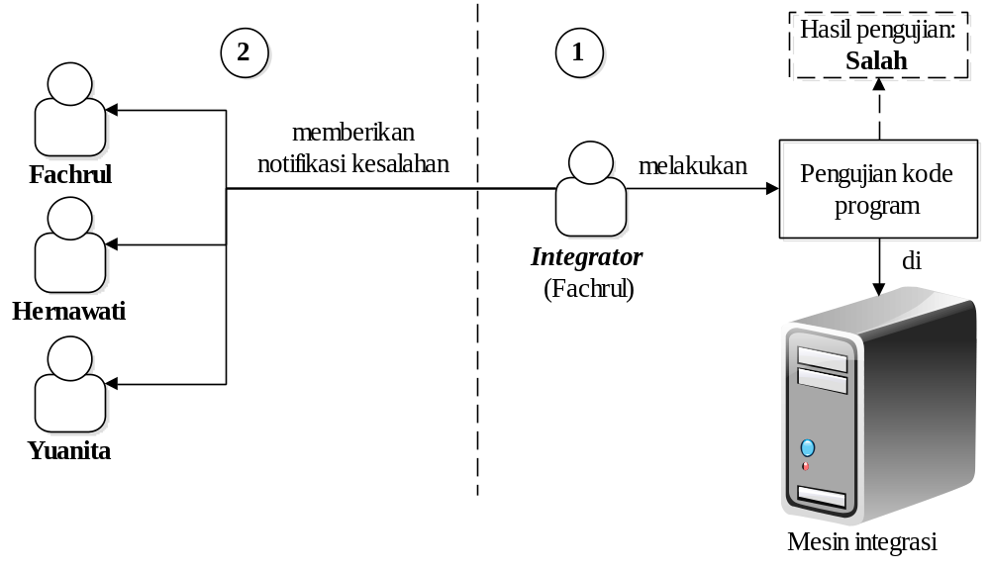
Gambar X. Pemberian notifikasi kesalahan secara manual oleh integrator
Pada gambar X dijelaskan bahwa pengintegrasian package dilakukan oleh integrator secara manual. Fachrul yang berperan sebagai integrator akan mengeksekusi build yang ada di mesin integrasi. Pada gambar bagian 1, dijelaskan bahwa integrator menguji kode program semua versi package yang benar dari para anggota tim. Integrator menemukan kesalahan pada hasil pengujian dan mencatat kesalahan tersebut secara manual. Pada gambar bagian 2, dijelaskan bahwa integrator menginformasikan kesalahan tersebut secara manual kepada para developer untuk dapat segera diperbaiki.
Integrasi package yang telah lulus dari pengujian, akan dijadikan paket berisi file siap pakai yang di mesin integrasi. Untuk mendapatkan history dari semua paket aplikasi yang telah dibuat, maka paket aplikasi perlu diarsipkan. Pengarsipan paket aplikasi tersebut dilakukan secara manual oleh seorang integrator di mesin integrasi.

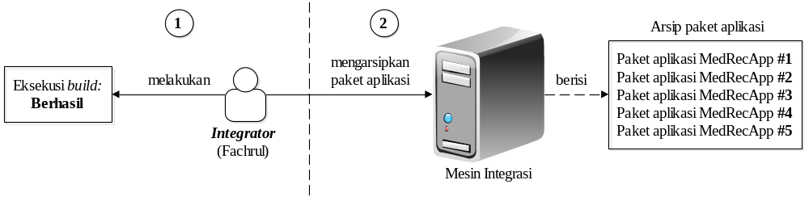Gambar X. Pengarsipan paket aplikasi MedRecApp secara manual oleh integrator
Pada gambar X, dijelaskan bahwa tim mengintegrasikan modul tanpa menggunakan automated continuous integration. Fachrul yang berperan sebagai integrator akan mengeksekusi build pada mesin integrasi.
Pada gambar bagian 1, jelaskan bahwa Fachrul berhasil mengeksekusi build pada mesin integrasi. Hasil dari eksekusi build tersebut adalah paket aplikasi yang berisi file siap pakai. Pada gambar bagian 2, dijelaskan bahwa untuk menyimpan history dari perubahan paket aplikasi, maka paket aplikasi perlu diarsipkan. Fachrul mengarsipkan paket aplikasi di mesin integrasi secara manual.
Arsip dari aplikasi tersebut, akan dijadikan milestone dari kemajuan proses pembangunan perangkat lunak. Untuk mendapatkan informasi tentang kemajuan proses pembangunan perangkat lunak, tim yang mengintegrasikan package secara manual akan memerlukan seorang integrator untuk membuat report kemajuan proses perangkat lunak di mesin integrasi.
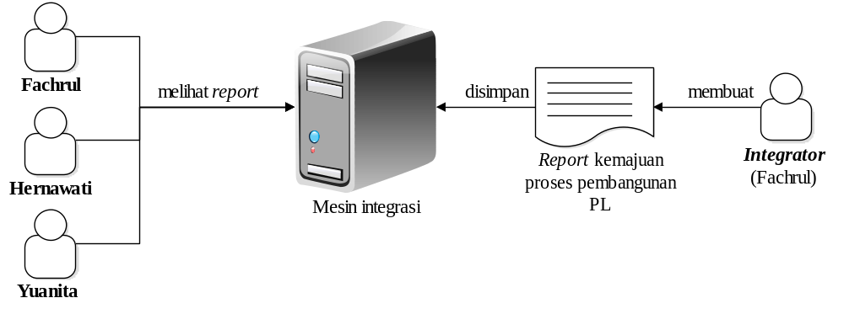
Gambar X. Pembuatan report kemajuan proses pembangunan perangkat lunak oleh integrator
Tim mengintegrasikan package tanpa menggunakan bantuan automated continuous integration tool. Fachrul berperan sebagai integrator yang membuat report kemajuan proses pembangunan perangkat lunak di mesin integrasi. Report tersebut dibuat oleh integrator setiap menyelesaikan eksekusi build. Report disimpan oleh integrator di mesin integrasi, agar para developer yang akan melihat report kemajuan proses pembangunan perangkat lunak hanya perlu mengaksesnya di mesin integrasi.

- Praktik pembangunan aplikasi medrecapp menggunakan toolset
Pada sub bab ini akan dijelaskan tentang praktik pembangunan aplikasi medrecapp dengan continuous integration dengan menggunakan bantuan toolset.
- Praktik penyimpanan versi dengan version control system tool

- Praktik pengujian kode program dengan automated testing tool

- Praktik eksekusi build dengan automated build tool
Pada sub bagian ini, tingkatan automated build yang dilakukan dengan adalah private dan integration build. Dengan menggunakan automated build tool, yaitu Ant, kegiatan pengujian kode program dan penyimpanan versi package yang sudah diubah ke repository lokal dapat diotomasi. Untuk mengotomasi kegiatan tersebut, tim membutuhkan build script. Build script tersebut berisi beberapa target dan task yang akan dieksekusi oleh Ant. Tim membuat build script untuk menyamakan proses alur kerja dari setiap anggota tim di mesin lokal dan mengotomasi proses build yang akan dilakukan oleh integrator di mesin integrasi.
Build script yang dieksekusi oleh Ant di mesin lokal setiap anggota tim, disebut private build. Untuk menyamakan alur kerja setiap anggota tim, tim perlu menentukan target dan task yang akan dilakukan oleh automated build tool. Setiap target dapat terdiri dari beberapa task dan setiap target dapat bergantung pada target yang lain. Beberapa target yang ada pada private build mencakup eksekusi pengujian kode program dan penyimpanan versi package yang sudah diubah ke dalam repository lokal.
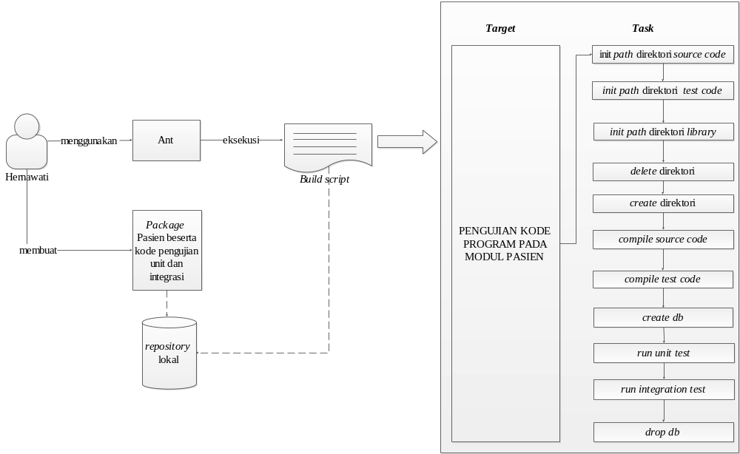
Gambar X. Eksekusi private build
Pada gambar X, dijelaskan bahwa Hernawati menggunakan automated build tool, yaitu Ant untuk mengeksekusi build script yang berisi target pengujian kode program yang terdiri dari 11 tasks, yaitu init path direktori source code, init path direktori test code, init path direktori library, delete direktori, create direktori, compile source code, compile test code, create db, run unit test, run integration test dan drop db.
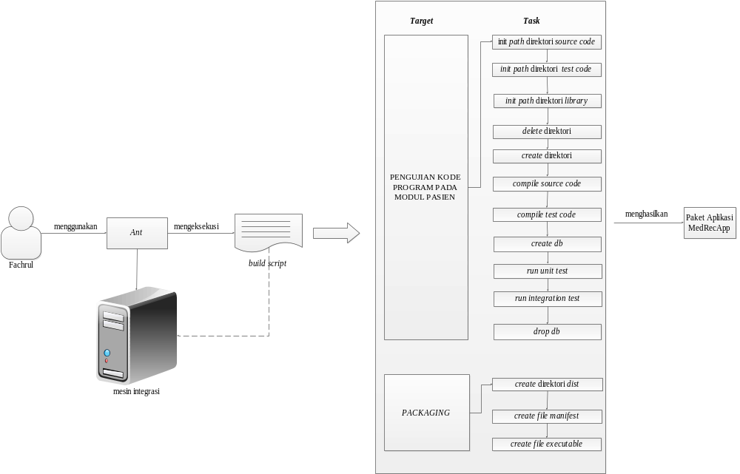
Gambar X. Eksekusi integration build
Pada gambar X, dijelaskan bahwa integration build dieksekusi oleh Fachrul dengan menggunakan automated build yaitu Ant. Ant akan mengeksekusi build script yang terdiri dari serangkaian target dan task. Ant mengotomasi JUnit untuk menguji program berdasarkan test suite.
- Praktik pengintegrasian modul dengan automated continuous integration tool
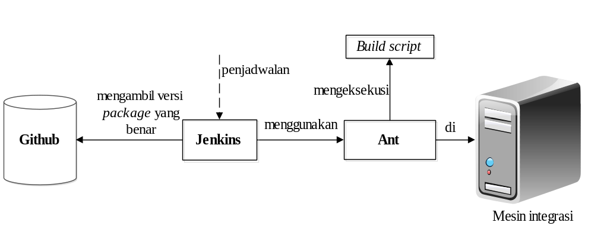
Gambar X. Penjadwalan eksekusi build script pada mesin integrasi
Dengan menerapkan automated continuous integration tool, yaitu Jenkins, maka integrator tidak dibutuhkan lagi untuk mengeksekusi build script. Jenkins akan mengeksekusi build script dengan menggunakan Ant pada mesin integrasi. Tim hanya perlu menjadwalkan eksekusi build, kemudian Jenkins akan mengeksekusi build script sesuai dengan penjadwalan yang diatur oleh anggota tim sebelumnya.
Pada setiap eksekusi integration build, mesin integrasi akan menguji kode program dan paket aplikasi secara otomatis. Dengan menggunakan Jenkins, maka tim tidak lagi membutuhkan seorang integrator pada mesin integrasi untuk menginformasikan kesalahan pada satu atau lebih hasil pengujian. Notifikasi kesalahan tersebut akan diinformasikan oleh Jenkins kepada setiap anggota tim secara otomatis.
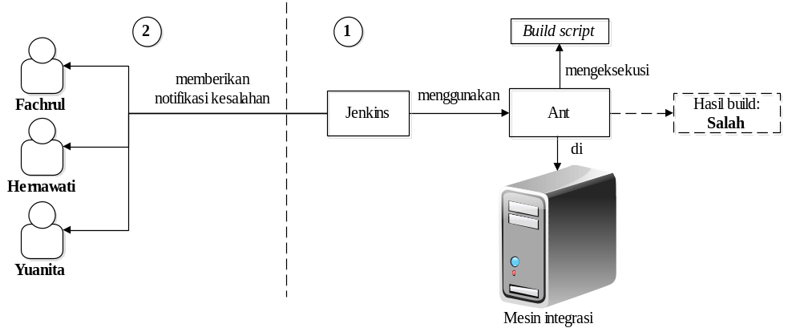
Gambar X. Notifikasi kesalahan secara otomatis dari mesin integrasi
Dari gambar X, disebutkan bahwa Jenkins mengeksekusi build script dengan menggunakan Ant. Jika Jenkins menemukan kesalahan pada hasil build yang ada pada mesin integrasi, maka Jenkins akan memberikan notifikasi kesalahan apabila hasil build pada mesin integrasi gagal.
Dengan automated continuous integration tool, maka tim tidak lagi membutuhkan integrator untuk mengarsipkan paket aplikasi secara otomatis.
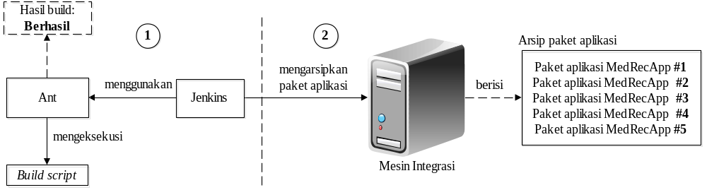
Gambar X. Pengarsipan paket aplikasi oleh mesin integrasi secara otomatis.
Pada gambar X, dijelaskan bahwa Jenkins menggunakan Ant untuk mengeksekusi build script. Kemudian setiap hasil paket aplikasi yang berhasil di-build akan diarsipkan oleh Jenkins di mesin integrasi.
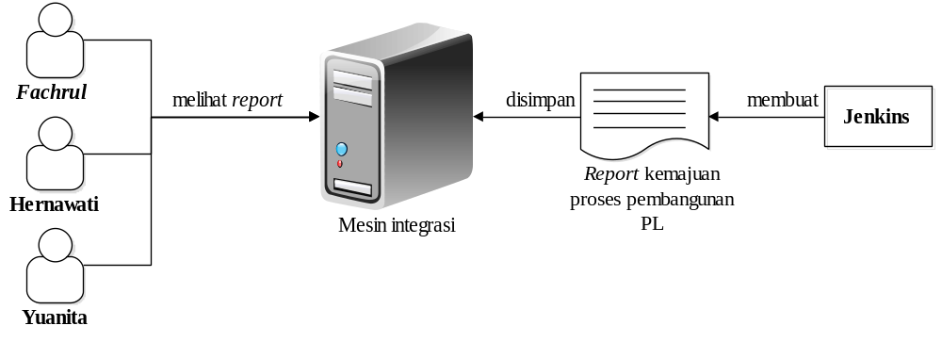
Gambar X. Report kemajuan proses pembangunan perangkat lunak secara otomatis.
Pada gambar X, dijelaskan bahwa Jenkins akan membuat report kemajuan proses pembangunan perangkat lunak yang disimpan di mesin integrasi. Kemudian anggota tim dapat melihat report tersebut pada mesin integrasi,

